CÓMO ACCEDER A SU CURSO
- TU Puedes acceder al curso de dos formas:

- La dirección URL exacta del curso.
Para obtenerla entre en su curso y cópiela de la parte superior de la pantalla:
http://www.salonenlinea.unam.mx/habitatpuma/moodlepracticasd/course/view.php?id=363
- Dirección URL del Moodle de prácticas http://www.salonenlinea.unam.mx/habitatpuma/moodlepracticasd/

- Opciones que tienen que seleccionar sus alumnos para llegar a su curso. Por ejemplo:
Elegir CCH:
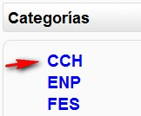
Subcategorías
Oriente
Sur
Azcapotzalco
Naucalpan*********
Vallejo
Subcategorías
Grupo N1***
Grupo N2
Grupo N3

Categorías:

Curso J Antonio Fragoso Reyes

Elegir el nombre del profesor y dar clic en la liga

- A sus alumnos les aparecerá la siguiente pantalla. Pida a sus alumnos que den clic en el botón “Solicitud de alta”.
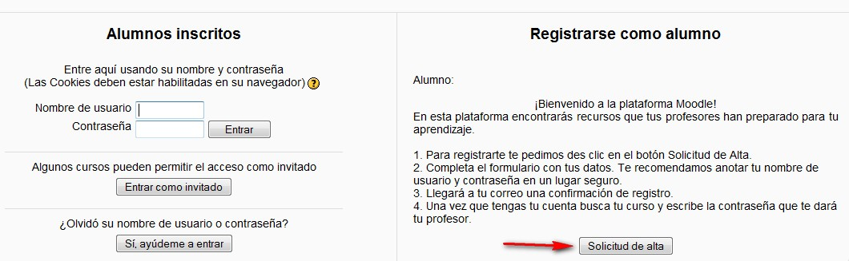

- Los alumnos tienen que llenar los siguientes datos. Tienen que poner un nombre de usuario y una contraseña. La contraseña debe tener al menos 8 caracteres, al menos un dígito, al menos una mayúscula y al menos un carácter no alfanumérico como un punto.
Además, piense un código para su materia. Por ejemplo si da Biología al grupo 104, podría ser /B104. Pida a sus alumnos que después de su apellido escriban ese código. Al terminar deben dar clic en el botón “crear cuenta”.

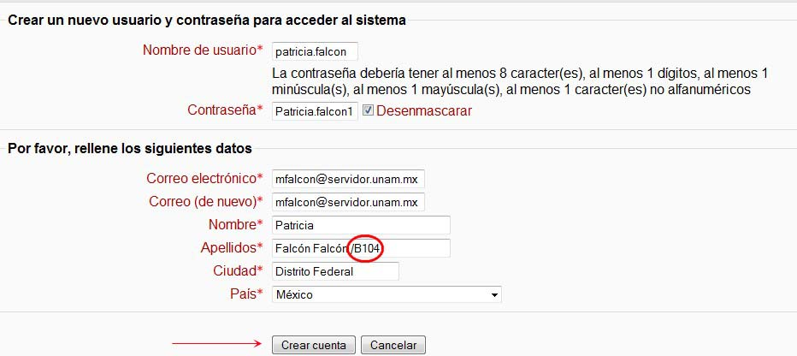

- Los alumnos recibirán el siguiente mensaje:
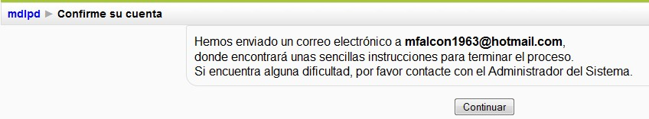

- Ellos deberán revisar su correo electrónico para completar la inscripción a su curso. Recibirán un mensaje como el siguiente. En caso de que los alumnos no encuentren el archivo en la carpeta de entrada de su correo, pídales que revisen la carpeta de SPAM.

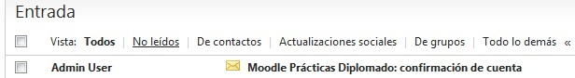

- Al abrir el mensaje aparecerá una liga para completar el proceso de inscripción. Pida a sus alumnos que den clic en esa liga.
- Al abrir el mensaje aparecerá una liga para completar el proceso de inscripción. Pida a sus alumnos que den clic en esa liga.
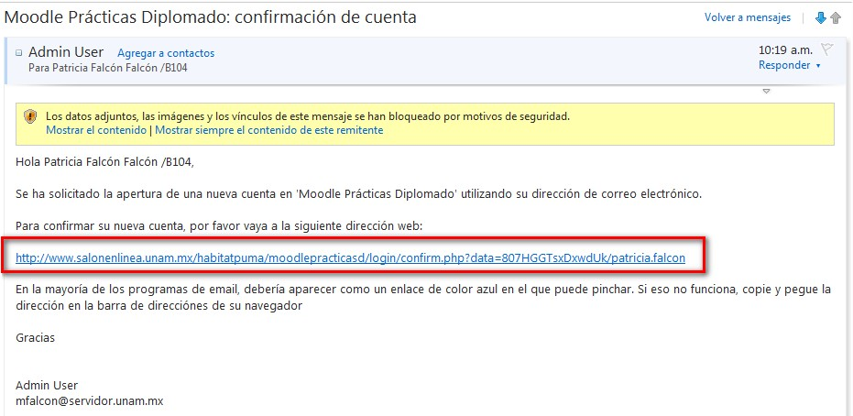

- Tiene que proporcionar a sus alumnos la contraseña de su curso para que completen el proceso de inscripción. Al dar clic en la liga aparece una pantalla como la siguiente. Para poder acceder al curso deben escribir la contraseña del mismo y dar clic en el botón “Matricularme en este curso”

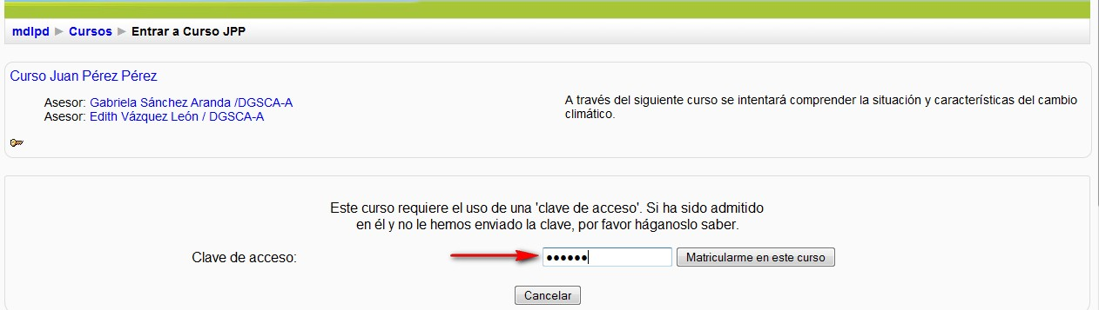

Una vez que se escribe la contraseña del curso se completo
- Una vez que se escribe la contraseña del curso se completo el proceso de inscripción y se puede acceder al mismo como participante:

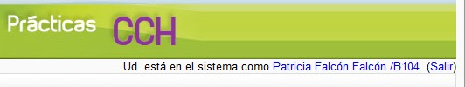

6 de septiembre - 12 de septiembre

 | Curso sobre:  Tecnología del DNA recombinante
Conceptos clave: | Gen, genoma, terapia génica, clonación, variabilidad biológica, tecnología de ADN recombinante, manipulación genética, proyecto genoma humano

- TERCERA UNIDAD. ¿Cómo se transmite y modifica la información genética en los sistemas vivos?
Tema II. La Ingeniería genética y sus aplicaciones .
Actualmente estamos presenciando un increíble desarrollo de las ciencias biológicas experimentales, y como consecuencia, a partir de estos avances, se han generado grandes expectativas en materia tecnológica.
La ingeniería genética puede dar respuesta a muchas de las preguntas que antes no tenían respuesta acerca de nuestra compleja diversidad biológica; tiene además, la capacidad de transformar el mundo de los seres vivos; tal es el caso que, actualmente es factible esperar que la salud humana sea mejorada drásticamente o que la agricultura aumente de manera segura su productividad; ésto se debe a la capacidad de manipular los genes, gracias al surgimiento de las técnicas de Ingeniería genética o DNA recombinante.
Sigue las instrucciones de la lectura de INFORMACION GENERAL
- A) Lee primero esta INFORMACIÓN GENERAL Libro
- B) Contesta el cuestionario "Las técnicas básicas del DNAr" (El truco de cortar y pegar)
- C) Después leer Libro electronico s/Tecnología del DNA recombinante.
- D) Realiza la TAREA Tecnología del DNA recombinante (DNAr)
- E) Participa en el FORO Biotecnología y organismos transgénicos
- ARCHIVOS PARA CURSO

